ใบความรู้ที่ 6.1 เรื่อง พยากรณ์อากาศวันนี้

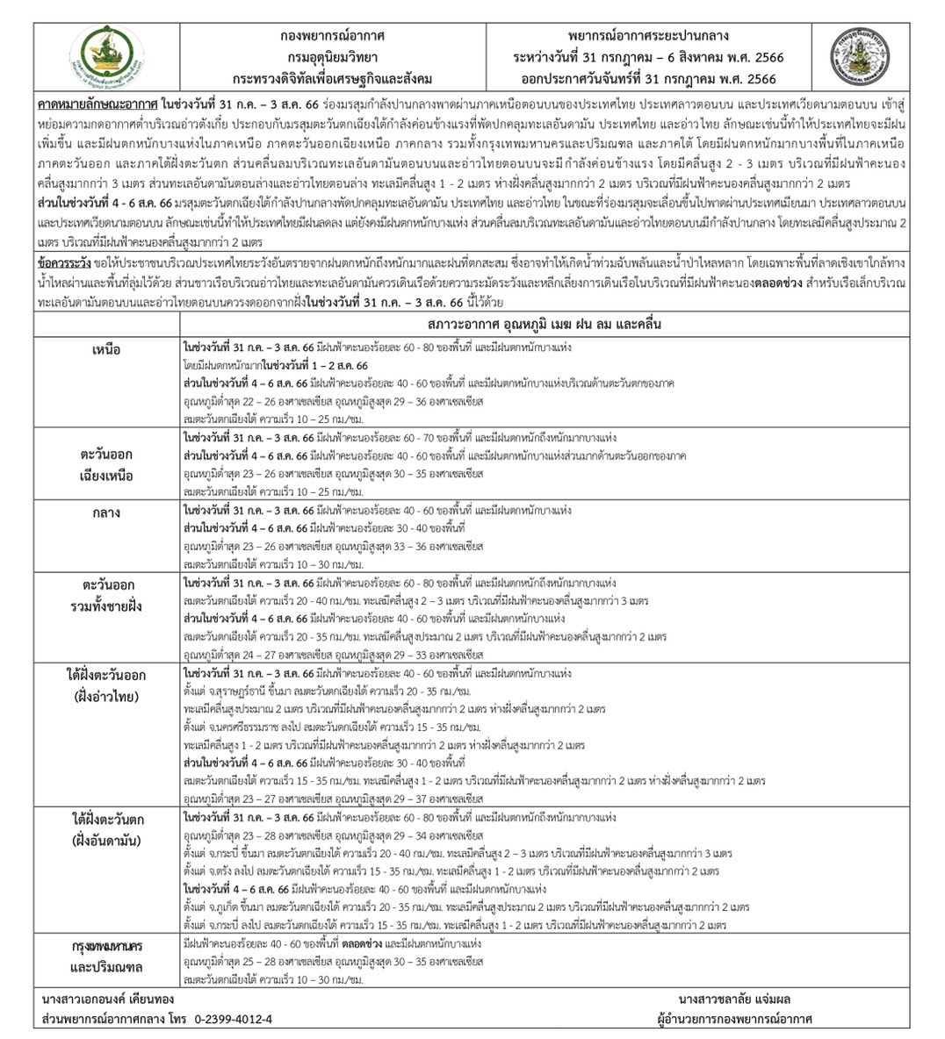
ตัวอย่าง การพยากรณ์อากาศตั้งแต่วันที่ 31 กรกฎาคม – 6 สิงหาคม พ.ศ.2566

ที่มา : กรมอุตุนิยมวิทยา จาก www.tmd.go.th

ใบงาน ที่ 6.1 เรื่อง เกณฑ์การรายงานพยากรณ์อากาศ
คำชี้แจง : ตอบคำถามที่กำหนดให้
1. เกณฑ์การรายงานพยากรณ์อากาศ ได้แก่อะไรบ้าง

2. ให้นักเรียนพิจารณาภาพ แล้วรายงานพยากรณ์อากาศโดยใช้เกณฑ์ในการรายงานพยากรณ์อากาศ
ให้ถูกต้อง
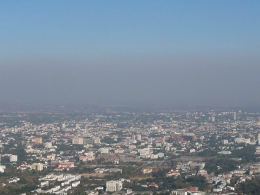
รายงานพยากรณ์อากาศ
........................................................................................................... ...........................................................................................................

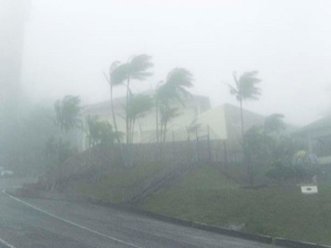
รายงานพยากรณ์อากาศ
........................................................................................................... ...........................................................................................................

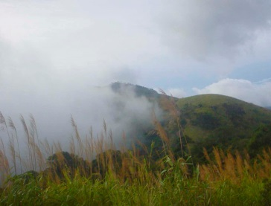
รายงานพยากรณ์อากาศ
........................................................................................................... ...........................................................................................................


รายงานพยากรณ์อากาศ
........................................................................................................... ...........................................................................................................

ใบงานที่ 6.1 เรื่อง เกณฑ์การรายงานพยากรณ์อากาศ
เฉลย
คำชี้แจง : ตอบคำถามที่กำหนดให้
1. เกณฑ์การรายงานพยากรณ์อากาศ ได้แก่อะไรบ้าง
เกณฑ์อุณหภูมิอากาศ เกณฑ์ลักษณะของฝน เกณฑ์สถานะของทะเล เกณฑ์ปริมาณเมฆบนท้องฟ้า
ร่องมรสุม ลมพัดสอบ ฟ้าหลัว...........................................................................................................
2. ให้นักเรียนพิจารณาภาพ แล้วรายงานพยากรณ์อากาศโดยใช้เกณฑ์ในการรายงานพยากรณ์อากาศ
ให้ถูกต้อง
รายงานพยากรณ์อากาศ
มีฟ้าหลัวในตอนกลางวัน.....................................................................
...........................................................................................................

รายงานพยากรณ์อากาศ
มีฝนฟ้าคะนองทั่วพื้นที่และมีฝนตกหนักมาก......................................
...........................................................................................................

รายงานพยากรณ์อากาศ
ท้องฟ้ามีเมฆมากและมีหมอกหนาบางพื้นที่........................................
............................................................................................................

รายงานพยากรณ์อากาศ
ท้องฟ้าแจ่มใส มีอุณหภูมิสูงและทะเลสงบ........................................
............................................................................................................


ใบกิจกรรมที่ 6.1 เรื่อง การพยากรณ์อากาศอย่างง่ายจากข้อมูลที่รวบรวมได้

จุดประสงค์
รวบรวมข้อมูลและวิเคราะห์ความสัมพันธ์ระหว่างองค์ประกอบลมฟ้าอากาศเพื่อพยากรณ์อากาศอย่างง่าย
วิธีการดำเนินกิจกรรม
1. ศึกษารายงานการพยากรณ์อากาศจากแหล่งข้อมูลต่าง ๆ เช่น วิทยุ โทรทัศน์ แอปพลิเคชัน เว็บไซต์ ที่น่าเชื่อถือ แล้วบันทึกลักษณะของลมฟ้าอากาศ ณ ช่วงเวลาเดียวกันในภูมิภาคที่นักเรียนอาศัยอยู่ เป็นระยะเวลา 6 วันติดต่อกัน
2. วิเคราะห์ข้อมูลที่บันทึกได้ แล้วพยากรณ์ล่วงหน้าว่าลมฟ้าอากาศของวันพรุ่งนี้จะเป็นอย่างไร
ผลการรวบรวมข้อมูล
ภูมิภาคที่อาศัยอยู่ ...............................................................................................................................................
แหล่งข้อมูลที่สืบค้น ............................................................................................................................................

วัน/เดือน/ปี | อุณหภูมิต่ำสุด  ($℃$) | อุณหภูมิสูงสุด  ($℃$) | ความชื้น (%) | การกระจายของฝน (%) | ความสูงของคลื่น (เมตร)

นักเรียนคิดสภาวะลมฟ้าอากาศในวันถัดไปจะเป็นอย่างไร
............................................................................................................................................................................................................................................................................................................................................................
..............................................................................................................................................................................
นักเรียนมีแนวทางการปฏิบัติตนอย่างไรเพื่อให้เหมาะสมกับสภาวะของลมฟ้าอากาศในวันถัดไป
............................................................................................................................................................................................................................................................................................................................................................
..............................................................................................................................................................................

ใบกิจกรรมที่ 6.1 เรื่อง การพยากรณ์อากาศอย่างง่ายจากข้อมูลที่รวบรวมได้
เฉลย

จุดประสงค์
รวบรวมข้อมูลและวิเคราะห์ความสัมพันธ์ระหว่างองค์ประกอบลมฟ้าอากาศเพื่อพยากรณ์อากาศอย่างง่าย
วิธีการดำเนินกิจกรรม
1. ศึกษารายงานการพยากรณ์อากาศจากแหล่งข้อมูลต่าง ๆ เช่น วิทยุ โทรทัศน์ เว็บไซต์ แอปพลิเคชัน ที่น่าเชื่อถือ แล้วบันทึกลักษณะของลมฟ้าอากาศ ณ ช่วงเวลาเดียวกันในภูมิภาคที่นักเรียนอาศัยอยู่ เป็นระยะเวลา 6 วันติดต่อกัน
2. วิเคราะห์ข้อมูลที่บันทึกได้ แล้วพยากรณ์ล่วงหน้าว่าลมฟ้าอากาศของวันพรุ่งนี้จะเป็นอย่างไร
ผลการรวบรวมข้อมูล
ขึ้นอยู่กับสถานที่ที่ทำกิจกรรม
ภูมิภาคที่อาศัยอยู่ ................................................................................................................................................
ขึ้นอยู่กับแหล่งข้อมูลที่เลือก
แหล่งข้อมูลที่สืบค้น .............................................................................................................................................

วัน/เดือน/ปี | อุณหภูมิต่ำสุด  ($℃$) | อุณหภูมิสูงสุด  ($℃$) | ความชื้น (%) | การกระจายของฝน (%) | ความสูงของคลื่น (เมตร)
 | ----------- ขึ้นอยู่กับผลการสืบค้นของนักเรียน -----------

นักเรียนคิดสภาวะลมฟ้าอากาศในวันถัดไปจะเป็นอย่างไร
ขึ้นอยู่กับผลการสืบค้นและวิเคราะห์ผลของนักเรียน
............................................................................................................................................................................................................................................................................................................................................................
..............................................................................................................................................................................
นักเรียนมีแนวทางการปฏิบัติตนอย่างไรเพื่อให้เหมาะสมกับสภาวะของลมฟ้าอากาศในวันถัดไป
ขึ้นอยู่กับผลการสืบค้นและวิเคราะห์ผลของนักเรียน
............................................................................................................................................................................................................................................................................................................................................................
..............................................................................................................................................................................

